Rapport moral de la section Aïkido Tamura
saison 2021-2022

La saison 2021-2022 a été celle d'une transition. Si les cours ont pu être organisés finalement normalement, le contexte du COVID encore planant a très certainement freiné les inscriptions, en particulier adulte, en début d'année scolaire. L'effectif des adhérents de la section est revenu à un niveau correspondant à environ 80% par rapport à la saison 2020-2021, soit une très nette augmentation par rapport à l'exercice précédent (de 60 % environ). Encore une fois, nos chiffres sont bons par rapport à la moyenne des clubs d'Ile de France grâce, une nouvelle fois, au bon maintien des adhésions des jeunes, qui constituent le noyau dur de la section (69% < 20ans) avec une remarquable proportion de pratiquantes (31% de femmes).
De nombreux stages ont pu être programmés cette saison :
- Deux stage de Toshiro Suga : stage fédéral le 15 janvier et stage privé le 25 et 26 juin
- Un stage exceptionnel avec la venue de Malcom Tiki Shewan le 21 mai 2022
- Les traditionnels stages de vacances (la Toussaint, Noël, hiver et été),
- Un stage de kenjutsu le 27 mars
A ceci s'ajoute la tenue de plusieurs Journées parent - enfants (2 avril 18 juin et 2 juillet) qui sont à chaque un moment privilégié de grand bonheur partagé par tous, qui nous permet de nous rencontrer autour de la pratique de l'aïkido entre pratiquant non pratiquant générations, parent et enfants.
Par ailleurs, les animations sur les bords de Marne (square du Beach) ont été maintenues tous les samedis du mois de juillet ainsi que fin août de 17h à 18h. Un grand merci à ceux qui nous ont aidé pour les rendre plus interactives et participatives ! Elles nous ont permis (avec une démonstration journée des associations du 4 septembre 2022) de démarrer la saison actuelle avec une efficacité remarquable.
Sur le plan financier (qui sera détaillée dans le rapport financier) à noter que deux demandes de subventions ont été obtenues, l'une pour renouveler notre matériel (armes) et l'autre pour faire des interventions en collège de promotion de l'aïkido.
Enfin, la tenue d'un pique-nique a eu lieu le 18 juin 2022 !
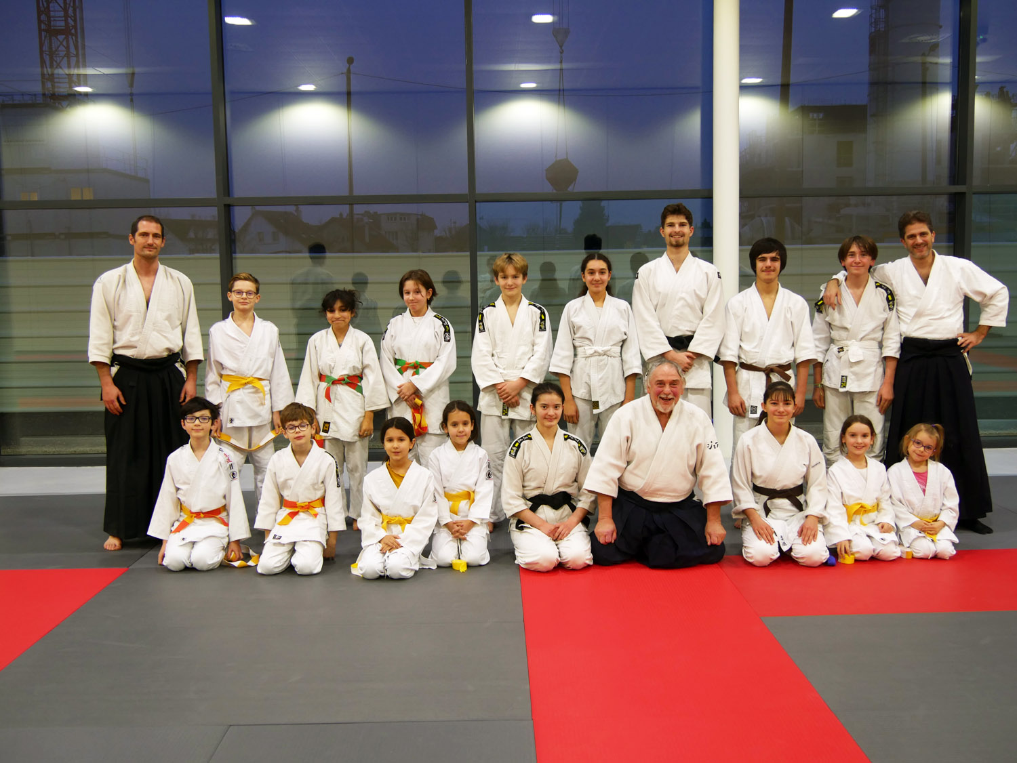
Quelques pratiquants du stage de décembre 2021

